Presseinformation

Neubau und Produktionserweiterung
CONTA-CLIP startet Werksmodernisierung

Am 28. Mai gibt CONTA-CLIP am Unternehmenssitz in Hövelhof (NRW) den offiziellen Startschuss zum Baubeginn seiner Werkserweiterung. Der Neubau soll mit einer zusätzlichen Nutzfläche von über 2.300 m² dringend benötigte Raumkapazitäten für eine neue Produktionshalle und Verwaltungsbüros schaffen. Die Fertigstellung erfolgt im ersten Quartal kommenden Jahres. Parallel zur offiziellen Eröffnung der Bauarbeiten, bei der auch der Hövelhofer Bürgermeister Michael Berens zugegen sein wird, beginnt der ostwestfälische Verbindungstechnikhersteller mit der Sanierung des alten Bürogebäudes und Teilen der Produktion auf den aktuellen Stand der Technik.

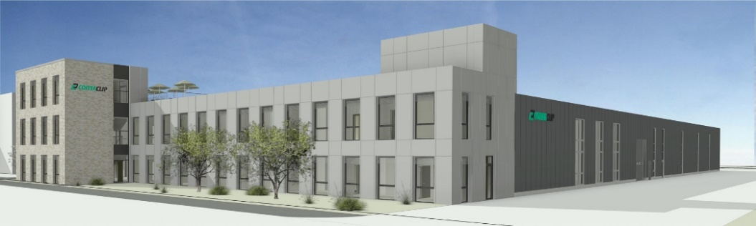
Bild 1: Virtuelle Darstellung des CONTA-CLIP-Werksausbau (hellgrau) in Hövelhof.

„Angesichts unseres stabilen Wachstums wird es für CONTA-CLIP jetzt Zeit für eine räumliche Erweiterung und Modernisierung“, erläutert die geschäftsführende Gesellschafterin Bianca Klaß. „Unsere Produktion platzt bereits aus allen Nähten, wir benötigen mehr Fläche für neue Maschinen- und Werkzeugkonzepte. Zudem stellt die Realisierung von Produktinnovationen wachsende Anforderungen an die technische Entwicklung und Rationalisierung, dafür müssen wir jetzt die Voraussetzungen schaffen. Ein wesentlicher Schritt besteht in der Implementierung einer modernen, wegeoptimierten Produktion, die eine Neuanordnung unserer Fertigungsanlagen erfordert.“
Die Neustrukturierung der Fertigung erfolgt auf Grundlage einer umfassenden Analyse der Fertigungsprozesse und Intralogistik durch einen externen Dienstleister. Neben der Wegeverkürzung bestand ein zentrales Ziel darin, manuelle Transporte und unergonomische Handling-Vorgänge für die Mitarbeiter auf ein Minimum zu reduzieren. Die Zufriedenheit der CONTA-CLIP-Mitarbeiter, die in die Planungen miteinbezogen wurden, stand auch bei der künftigen Bürogestaltung im Mittelpunkt: Auf ihren Wunsch wird auf die Anlage von Großraumbüros verzichtet und statt steril-weißer Wandfarben freundliche Farbtöne verwendet. Nahezu alle Büros erhalten höhenverstellbare Schreibtische, neu geschaffene Kreativbereiche dienen Projektteams bei Bedarf als Rückzugsorte. Zudem entsteht im 2. Obergeschoss des entsprechend dem KfW 55-Standard errichteten Neubaus ein großzügiger Pausenraum mit Dachterrasse. Auch der zunehmenden E-Mobilität trägt die Werksmodernisierung mit der Installation von neuen Ladestationen Rechnung.
„Mit dem Neubauprojekt unterstreichen wir unser Vertrauen in den Standort Hövelhof“, erklärt Klaß. „Das Firmengelände mit 30.000 m² bietet uns für zukünftiges Wachstum alle erforderlichen Kapazitäten. Auch hinsichtlich zu erwartender Marktunsicherheiten im internationalen Geschäft sehen wir uns mit unserem Produktportfolio, besonders im Bereich der Kabelmanagementsysteme, gut aufgestellt. Da die Nachwuchs-Gewinnung für unser Team zu den wichtigsten Herausforderungen zählt, halten wir eine hohe Mitarbeiterzufriedenheit für die beste Werbung“.

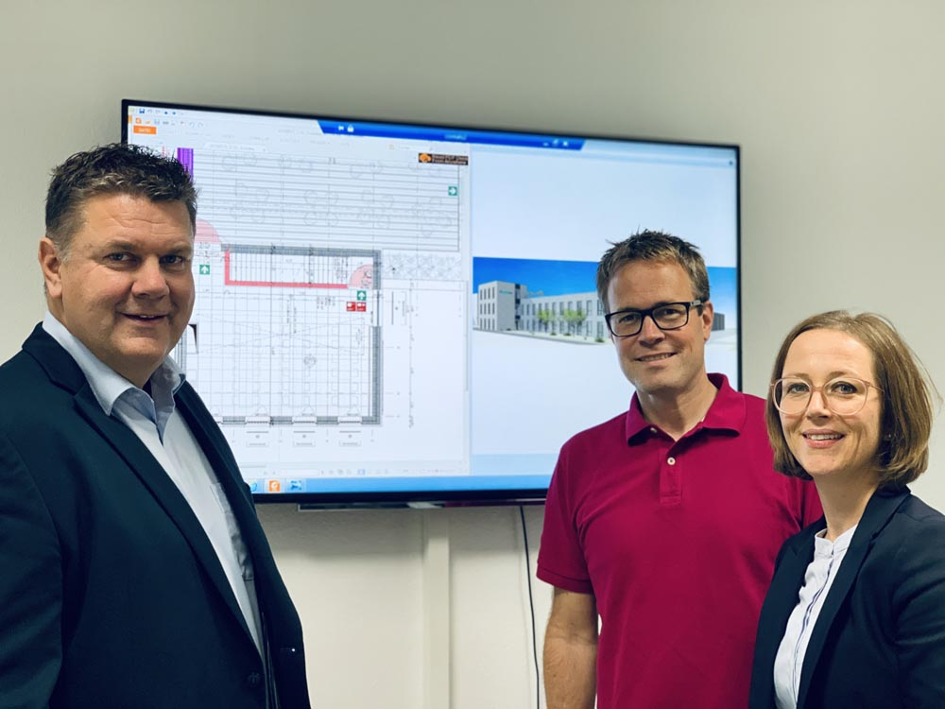
Bild 2: Bianca Klaß, die geschäftsführende Gesellschafterin von CONTA-CLIP, im Gespräch mit Sascha Lorenz, dem Projektleiter der Goldbeck GmbH (links) und Stefan Baier, Projektleiter bei CONTA-CLIP.

Bilder: | BI2164_Ansicht_Strasse  neubauplanung_lorenz_baier_klass | Zeichen: | 2.852
Dateiname: | 201905020_pm_conta-clip_werkserweiterung | Datum: | 27.05.2019
Unternehmenshintergrund
CONTA-CLIP zählt zu den bedeutendsten Herstellern von elektrischen/elektronischen Verbindungselementen und Kabelmanagementsystemen in Europa. Das mittelständische Unternehmen mit Sitz in Hövelhof (NRW) produziert seit 40 Jahren elektrische und elektronische Verbindungstechnik für die Prozess- und Industrieautomation, schwerpunktmäßig für die Branchen Bahntechnik, Fördertechnik, Gebäudeautomation, Klimatechnik, Maschinen- und Anlagenbau, Mess-, Steuer- und Regeltechnik, Schalttafelbau, Schiffbau, Transformatorenbau und Umwelttechnik. Die Produktbereiche des Unternehmens untergliedern sich in die Sparten CONTA-CONNECT für elektrische Verbindungstechnik,
KDS für Kabelmanagementsysteme, CONTA-ELECTRONICS für Elektronik und CONTA-CON für Leiterplattenverbinder. Neben seinen Produkten bietet CONTA-CLIP auch Dienstleistungen bei der Gehäusebearbeitung, der Klemmleistenmontage, der Komponentenbedruckung und der kundenspezifischen Elektronik an.

Kontakt:  CONTA-CLIP  Verbindungstechnik GmbH  Christian Quade  Otto-Hahn-Straße 7  33161 Hövelhof  Tel.: 0 52 57 / 98 33 - 0  Fax: 0 52 57 / 98 33 - 33  E-Mail: christian.quade@conta-clip.de  Internet: www.conta-clip.de |  | gii die Presse-Agentur GmbH  Immanuelkirchstraße 12  10405 Berlin  Tel.: 0 30 / 53 89 65 - 0  Fax: 0 30 / 53 89 65 - 29  E-Mail: info@gii.de  Internet: www.gii.de

